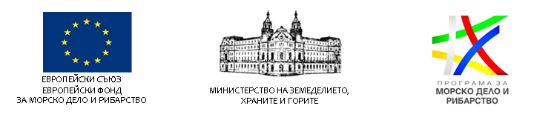

СТАРТИРА ПРИЕМ НА ПРОЕКТИ ПО МЯРКА 5.4 „ПРЕРАБОТВАНЕ НА ПРОДУКТИТЕ ОТ РИБОЛОВ И АКВАКУЛТУРИ” ОТ СТРАТЕГИЯ ЗА ВОМР НА МИРГ „ВИСОКИ ЗАПАДНИ РОДОПИ: БАТАК - ДЕВИН - ДОСПАТ“ ПО ПРОГРАМАТА ЗА МОРСКО ДЕЛО И РИБАРСТВО 2014-2020 Г.

Управляващият орган на Програмата за морско дело и рибарство 2014 – 2020 (ПМДР) кани желаещите да представят проектни предложения по Приоритет на Съюза 4 „Повишаване на заетостта и териториалното сближаване”, мярка 4.2. „Изпълнение на стратегиите за ВОМР“ по ПМДР - мярка на 5.4 „Преработване на продуктите от риболов и аквакултури” от Стратегия за Водено от общностите местно развитие на Местна инициативна рибарска група (МИРГ) „Високи Западни Родопи: Батак - Девин – Доспат.
Подаването на проектното предложение по процедура чрез подбор на проекти BG14MFOP001-4.004 „Преработване на продуктите от риболов и аквакултури” се извършва изцяло по електронен път чрез Информационната система за управление и наблюдение на Структурните инструменти на Европейския съюз в България (ИСУН 2020) единствено с използването на Квалифициран електронен подпис (КЕП), чрез модула „Е-кандидатстване“ на следния интернет адрес: https://eumis2020.government.bg/
Кандидатите могат да задават допълнителни въпроси и да искат разяснения във връзка с Условията за кандидатстване до 3 седмици преди крайния срок за подаване на проектни предложения, а именно до 17:00 ч. на 29.08.2019 г., включително. Допълнителни въпроси могат да се задават само на следните електронни пощи: pmdr@mzh.government.bg и flag.rhodope@gmail.com
Крайният срок за подаване на проектни предложения е 17:00 часа на 19.09.2019 г.
Пълният пакет документи, условията за кандидатстване и условията за изпълнение по процедурата можете да намерите на: https://www.eufunds.bg/bg/pmdr/node/2044

